Ý NGHĨA, NGUỒN GỐC CỦA NGÀY GIỖ TỔ HÙNG VƯƠNG (10/3 ÂM LỊCH) VÀ MỘT SỐ HÌNH ẢNH VỀ LỄ GIỖ TỔ HÙNG VƯƠNG Ở TRƯỜNG THCS LƯƠNG THẾ VINH

- Ý NGHĨA, NGUỒN GỐC CỦA NGÀY GIỖ TỔ HÙNG VƯƠNG (10/3 ÂM LỊCH)
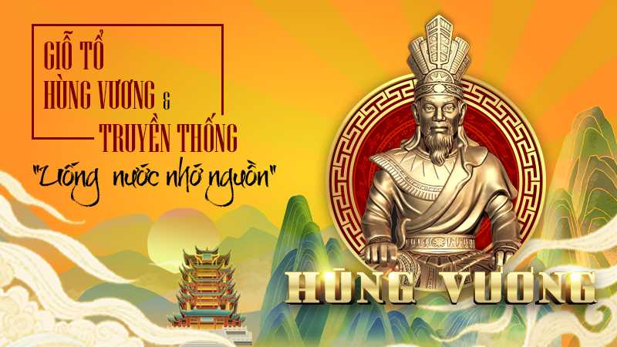
“Dù ai đi ngược về xuôi
Nhớ ngày Giỗ Tổ mồng mười tháng ba”
Câu ca dao đã đi vào tiềm thức của mỗi người con nước Việt, thể hiện niềm tự hào về nguồn gốc “Con Rồng cháu Tiên” của con dân đất Việt. Ngày lễ Giỗ tổ Hùng Vương không chỉ là ngày hội quần tụ của cả dân tộc, mà còn là ngày để chúng ta - mỗi người dân Việt Nam khẳng định sức mạnh giống nòi, sức trường tồn mãnh liệt của văn hóa dân tộc Việt Nam; dồng thời thể hiện rõ đạo lý "Uống nước nhớ nguồn" và lòng biết ơn sâu sắc các Vua Hùng đã có công dựng nước và các bậc tiền nhân kiên cường chống giặc ngoại xâm giữ nước, như một tinh thần văn hóa Việt Nam.
1. Nguồn gốc của ngày Giỗ Tổ Hùng Vương
Truyền thuyết kể lại rằng: Kinh Dương Vương sinh một con trai, sau nối ngôi vua cha niên hiệu là Lạc Long Quân. Lạc Long Quân lấy Âu Cơ sinh ra một bọc trăm trứng nở ra một trăm người con là tổ tiên của người Bách Việt. Một hôm vua Lạc Long Quân bảo bà Âu Cơ: "Ta là giống Rồng, nàng là giống Tiên, thủy hỏa khắc nhau, chung hợp thật khó". Vì vậy, năm mươi người con theo mẹ lên núi, năm mươi người con theo cha về miền biển. Lạc Long Quân phong cho con trưởng Hùng Vương nối ngôi, làm vua. Trải qua 18 đời, Hùng Vương thứ 18 đã nhường ngôi cho Thục Phán - An Dương Vương.
Để ghi nhớ công ơn của các Vua Hùng có công khai thiên, lập địa, vua Lê Thánh Tông năm 1470 và đời vua Lê Kính Tông năm 1601 sao chép đóng dấu kiềm để tại Đền Hùng, chọn ngày 11 và 12 tháng 3 âm lịch làm ngày giỗ Tổ Hùng Vương. Đến thời nhà Nguyễn - năm Khải Định thứ 2 chính thức chọn ngày 10 tháng 3 Âm lịch làm ngày giỗ Tổ Hùng Vương để tưởng nhớ các Vua Hùng và nhắc nhở mọi người Việt Nam cùng tưởng nhớ thờ cúng Tổ tiên.
2. Ý nghĩa ngày Giỗ Tổ Hùng Vương
Theo phong tục, hằng năm, ngày mùng 10 tháng 3 âm lịch hằng năm đã trở thành "điểm hẹn" tâm linh trong mỗi người dân nước Việt, mọi người dân trên khắp mọi miền Tổ quốc lại cùng nhau hướng về dân tộc, tìm về cội nguồn của mình. Lễ hội Giỗ Tổ Hùng Vương là dịp để con Lạc cháu Hồng tìm hiểu và biết ơn công lao to lớn của những người đi trước đã bảo vệ cho đất nước ta như ngày hôm nay. Cứ đến ngày này, dù ai ở xa, dù ai đang bận rộn, dù đi đâu về đâu cũng đều dâng hương tưởng nhớ các vua Hùng đã có công dựng nước.
Vào ngày 6/12/2012, ý nghĩa của ngày Giỗ Tổ Hùng Vương đã được cả thế giới biết đến khi UNESCO công nhận "Tín ngưỡng thờ cúng Hùng Vương ở Phú Thọ" - biểu tượng của tinh thần đại đoàn kết, truyền thống đạo lý “Uống nước nhớ
nguồn” của dân tộc Việt Nam là một Di sản văn hóa phi vật thể đại diện của nhân loại. Trong hồ sơ đề trình UNESCO công nhận “Tín ngưỡng thờ cúng Hùng Vương” là di sản văn hoá thế giới đã nêu rõ giá trị của di sản là thể hiện lòng tôn kính đối với tổ tiên, theo tinh thần “Uống nước nhớ nguồn” của dân tộc Việt Nam. Theo đánh giá của các chuyên gia UNESCO, “Tín ngưỡng thờ cúng Hùng Vương” đã đáp ứng được tiêu chí quan trọng nhất trong 5 tiêu chí, đó là, di sản có giá trị nổi bật mang tính toàn cầu, khích lệ ý thức chung của mọi dân tộc trong việc thúc đẩy giá trị đó.
Giờ đây, ý nghĩa ngày giỗ tổ Hùng Vương 10/3 không chỉ thể hiện truyền thống uống nước nhớ nguồn của dân tộc mà nó còn là niềm tự hào của người Việt trước bạn bè quốc tế.
Ngày 02/4/2007, Quốc hội nước Cộng hoà xã hội chủ nghĩa Việt Nam đã phê chuẩn sửa đổi, bổ sung Điều 73 của Luật Lao động, cho người lao động được nghỉ làm việc, hưởng nguyên lương ngày Giỗ Tổ Hùng Vương (10/3 âm lịch). Kể từ đây, ngày 10/3 âm lịch hàng năm đã trở thành ngày lễ lớn - Quốc Lễ mang ý nghĩa bản sắc văn hóa dân tộc.
3. Nghi thức tế lễ giỗ Tổ Hùng Vương
Lễ hội Đền Hùng là một lễ hội lớn mang tính quốc gia. Phong tục giỗ Tổ Hùng Vương đã trở thành truyền thống văn hoá lâu đời ở nước ta. Đó là ngày hội toàn quốc, toàn dân và trong tâm thức dân gian Việt Nam nó mang tính thiêng liêng cao cả nhất. Vì thế mà lễ hội được tổ chức long trọng hàng năm với nghi thức đại lễ quốc gia, với sự hành hương "trở về cội nguồn dân tộc" của hàng chục vạn người từ khắp các nơi trong nước và kiều bào sống ở nước ngoài.
Hội đền Hùng diễn ra tại đền Hùng, Phú Thọ, kéo dài từ mùng 8 đến ngày 11 tháng 3 âm lịch hằng năm, trong đó mùng 10 là chính hội. Lễ hội đền Hùng gồm có 2 phần: Phần lễ và Phần hội. Phần tế lễ được cử hành rất trọng thể mang tính Quốc lễ. Lễ vật dâng cúng là "lễ tam sinh" (1 lợn, 1 dê và 1 bò), bánh chưng, bánh dày và xôi nhiều màu...; nhạc khí là trống đồng cổ. Sau khi một hồi trống đồng vang lên, các vị chức sắc vào tế lễ dưới sự điều khiển của chủ lễ. Tiếp theo đến các cụ bô lão của làng xã sở tại quanh đền Hùng vào tế lễ. Sau cùng là nhân dân và du khách hành hương vào tế lễ trong các đền thờ, tưởng niệm các vua Hùng.
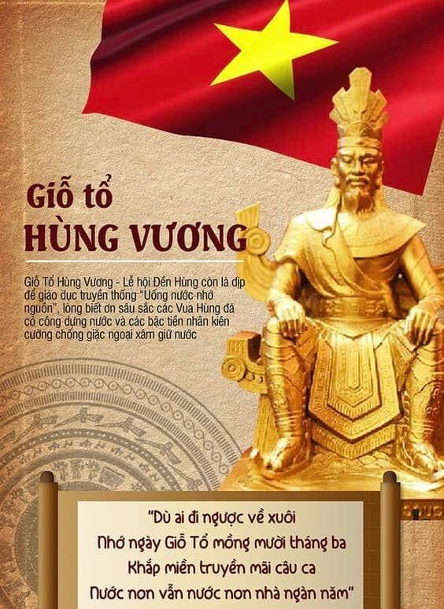
Giỗ Tổ Hùng Vương - Lễ hội Đền Hùng là dịp quan trọng để chúng ta quảng bá ra thế giới về một Di sản vô cùng giá trị, độc đáo, đã tồn tại hàng nghìn năm, ăn sâu vào tâm hồn, tình cảm, trở thành đạo lý truyền thống của đồng bào cả nước, kiều bào ta ở nước ngoài; là ngày để toàn Đảng, toàn quân, toàn dân ta cùng nguyện một lòng, mãi mãi khắc ghi lời căn dặn của Chủ tịch Hồ Chí Minh: “Các Vua Hùng đã có công dựng nước - Bác cháu ta phải cùng nhau giữ lấy nước”.
- MỘT SỐ HÌNH ẢNH VỀ LỄ GIỖ TỔ HÙNG VƯƠNG Ở TRƯỜNG THCS LƯƠNG THẾ VINH
